In der Abbildung siehst du eine Standard-Tastatur. Einige der Tasten haben besondere Namen, die wir regelmäßig benutzen und die du auch für die Lösung der Aufgabe benötigst:

Tabulator Feststelltaste Akzente Enter Backspace Löschen

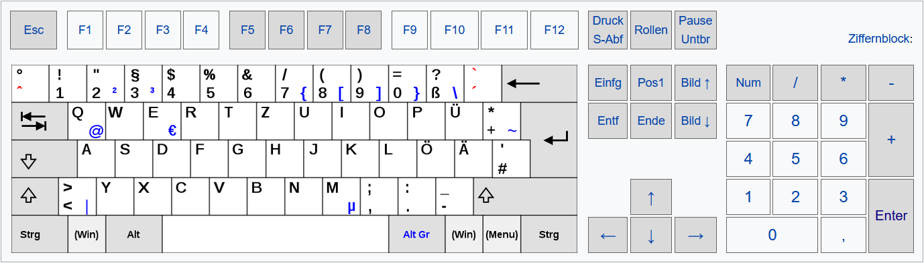

Shift Steuerung Leertaste („Space“) Alt-Gr Pfeiltasten

Aufgabe

Starte den Explorer. Navigiere in deinem Benutzerordner zu
Informatik / Textverarbeitung / 02 Tastatur

Dort findest du die Datei „Beispieltext.odt“. Öffne diese Datei mit einem Doppelklick.
Du brauchst den Text nicht zu lesen, er ist nur da, um die Tastaturbefehle auszuprobieren.
Probiere dann die folgenden Tasten und Tastenkombinationen aus.
Schreibe in die Tabelle, was diese Tasten bewirken.

Wenn in der Aufgabe „Strg +→“ steht, halte die Taste Strg gedrückt und drücke dann die Pfeiltaste.

Ende
Pos1
Strg + → / ←
Bild ↓ / Bild ↑
Strg + Ende
Strg + Pos1
Shift + Pfeiltasten
Strg + A
Strg + Mausrad
AltGr + E / Q / 7 / 0

Halte die Shift-Taste gedrückt und tippe einige Buchstaben. Lasse sie los und tippe weitere Buchstaben. Was passiert?

Drücke einmal Feststelltaste und tippe dann einige Buchstaben. Drücke die Taste noch einmal und tippe weiter. Was passiert?

Bewege den Cursor an den Anfang einer Zeile. Drücke einmal die Taste Einfg und tippe einige Zeichen. Drücke die Taste Einfg noch einmal und tippe weitere Zeichen.
Welchen Unterschied stellst du fest?

Markiere ein Stück Text (z.B. ein Wort, oder eine Zeile) mit der Maus, oder mit Shift + →.
Drücke dann Strg + C. Bewege den Cursor an eine andere Stelle und drücke Strg + V.
Was passiert?

Markiere ein Stück Text, drücke Strg + X, bewege den Cursor an eine andere Stelle und drücke Strg + V. Was passiert?

Bewege den Cursor in die Mitte einer Zeile. Drücke ein paar Mal die Taste Entf.
Drücke dann ein paar mal die Taste Backspace. Welchen Unterschied stellst du fest?

Bewege den Cursor an den Anfang einer Zeile. Drücke den Tabulator. Was passiert?

Drücke einige Male die Kombination Strg + Z. Was passiert?

Drücke die Akzenttaste und danach die Taste A. Dann drücke Shift + Aktzenttaste und danach A.
Was passiert?

Autor: C. Pothmann, cpothmann.de, freigegeben unter CC BY-NC-SA 4.0, Januar 2024
Quellen: Tastatur: de.wikipedia.org, freigegeben unter CC BY-SA 3.0

